

**Министерство науки и высшего образования**

**Российской Федерации**

**федеральное государственное бюджетное образовательное учреждение**

**высшего образования**

**«Московский государственный технологический университет «СТАНКИН»**

**(ФГБОУ ВО «МГТУ «СТАНКИН»)**

Институт цифровых интеллектуальных систем

Дисциплина: «Программирование обработки сложных поверхностей на

станках ЧПУ»

Отчет по лабораторным работам №1,2

Вариант 1

Выполнил:

студент группы АДМ-21-05 __________ Абдулзагиров М.М.

(подпись) (ФИО)

Принял

преподаватель: __________ _Мартинов Г.М._

(подпись) (ФИО)

Дата:_________

Москва 2022

**Цель работы:** Создание программы на G-коде для обработки заданной

детали в ЧПУ системе «АксиОМА Контрол».

**Ход работы**

Для ЧПУ обработки был получен следующий вариант задания.

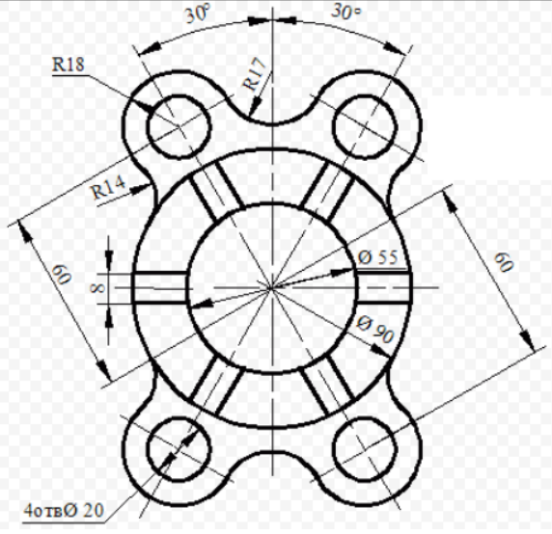

Рис.1. Чертёж детали.

Для упрощения составления G кода заготовка была смоделирована в САПР системе Fusion 360. В системе был выбран постпроцессор Fanuc, также подходящий к системе «АксиОМА Контрол».

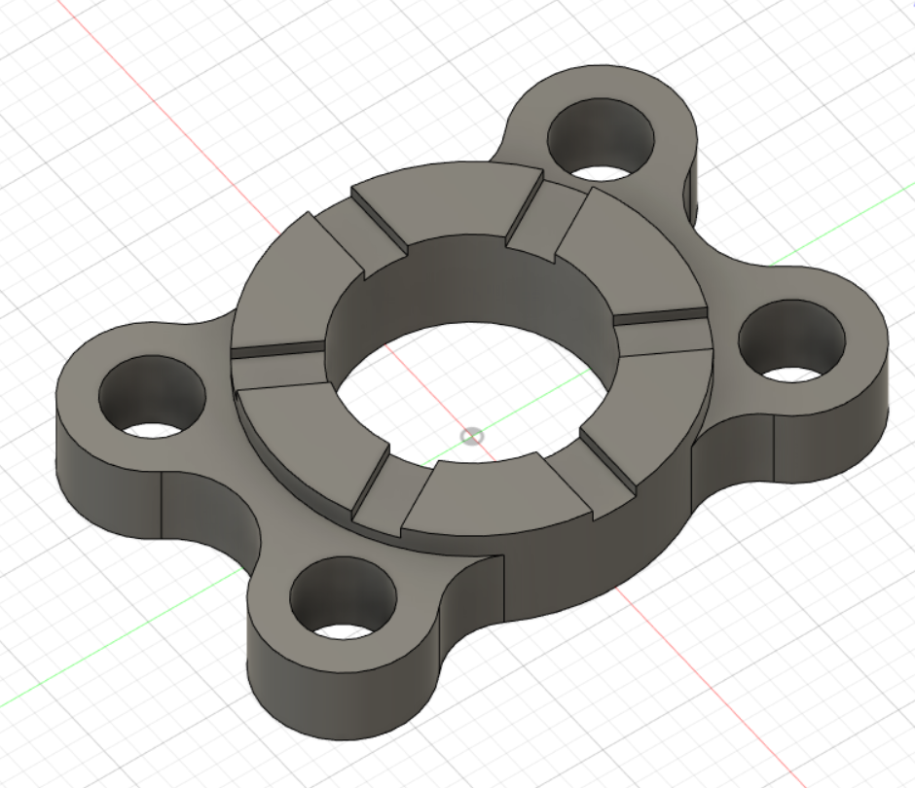

Рис.2. Модель обрабатываемой детали.

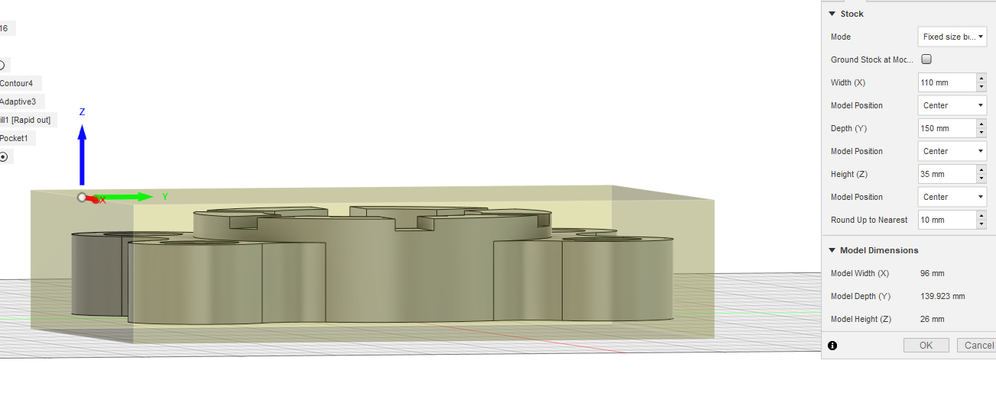

Рис.3. Модель заготовки c началом координат.

Для выполнения операций обработки были в качестве оснастки были выбраны фреза диаметром 6 мм для обработки контура и сверло диаметром 20 мм для высверливания отверстий

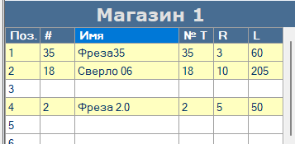

Рис.4. Магазин с используемыми инструментами.

После редактирования и запуска сгенерированной программы траектория обработки детали выглядит следующим образом

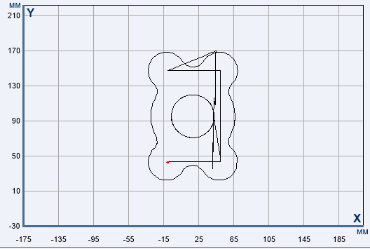

Рис. 5. Плоскость YX.

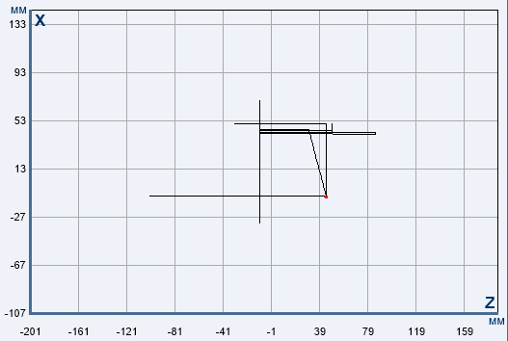

Рис. 6. Плоскость ZX.

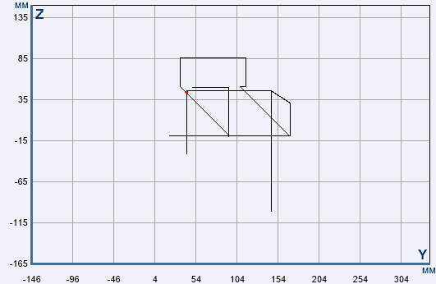

Рис. 7. Плоскость YZ.

В 3-D визуализации обработанная заготовка выглядит следующим образом

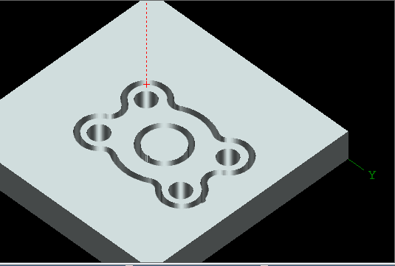

Рис. 8. Обработанная заготовка.

G-код программы обработки выглядит следующим образом

Листинг 1.

G17 G90 G15 G191 G71 G72 G172 G272 G94 G97 G49 G40 G00 G80 G98

G53 G153 G193 G64 BRISK CUT2DF ORIAXES // Строка безопасности

#workpiece(0, 1024, 1, 250, 250, 35, -110, -50, -10)

N10 G90 G94 G17 G49 G40 G80

N15 G21

N20 G28 G91 Z0.

N25 G90

//обработка контура и отверстия в центре

N30 T35 M06

N35 S500 M03

N40 G54

N45 M08

N50 G00 X22.7 Y74.4

N55 G43 Z10. H01

N60 G91

N65 G01 Z-7. F1000.

N70 Z-1.

N75 Z-31.9 F333.

N90 G17 G03 X0.6 Y0.6 J0.6

N95 X-49. I-24.5

N100 X49. I24.5

N105 X-0.6 Y0.6 I-0.6

N110 G01 X-0.6

N115 G18 G03 X-0.6 Z0.6 K0.6

N120 G01 Z34.9

N125 X1.275 Y80.274

N130 Z-2.

N135 Z-32.9 F333.

N140 X0.001 Y-0.007 Z-0.094 F1000.

N145 X0.004 Y-0.022 Z-0.091

N150 X0.007 Y-0.035 Z-0.087

N155 X0.009 Y-0.048 Z-0.081

N160 X0.011 Y-0.06 Z-0.071

N165 X0.013 Y-0.071 Z-0.061

N170 X0.015 Y-0.079 Z-0.05

N175 X0.016 Y-0.085 Z-0.036

N180 X0.017 Y-0.09 Z-0.022

N185 X0.017 Y-0.092 Z-0.007

N190 X1.349 Y-7.203

N195 G17 G03 X0.7 Y-0.479 I0.59 J0.11

N200 G02 X18.103 Y-36.079 I3.866 J-20.641

N205 G03 X-2.181 Y-13.388 I7.457 J-8.086

N210 G02 Y-46.272 I-42.056 J-23.136

N215 G03 X2.181 Y-13.388 I9.638 J-5.302

N220 G02 X-0.976 Y-31.721 I-14.237 J-15.437

N225 X-31.261 Y5.467 I-13.261 J16.283

N230 G03 X-24. I-12. J-7.211

N235 G02 X-31.261 Y-5.467 I-18. J10.817

N240 X-0.976 Y31.721 I13.261 J16.283

N245 G03 X2.181 Y13.388 I-7.457 J8.086

N250 G02 Y46.272 I42.056 J23.136

N255 G03 X-2.181 Y13.388 I-9.638 J5.302

N260 G02 X0.975 Y31.721 I14.236 J15.438

N265 X31.262 Y-5.467 I13.262 J-16.283

N270 G03 X24. I12. J7.211

N275 G02 X14.134 Y9.825 I18. J-10.816

N280 G03 X0.48 Y0.7 I-0.11 J0.59

N285 G01 X-0.111 Y0.59

N290 X-0.017 Y0.092 Z0.007

N295 X-0.017 Y0.09 Z0.022

N300 X-0.016 Y0.086 Z0.036

N305 X-0.015 Y0.079 Z0.05

N310 X-0.013 Y0.07 Z0.061

N315 X-0.011 Y0.06 Z0.071

N320 X-0.009 Y0.048 Z0.081

N325 X-0.007 Y0.036 Z0.087

N330 X-0.004 Y0.021 Z0.091

N335 X-0.001 Y0.008 Z0.094

N340 Z39.9

N345 G90

//остановка шпинделя

M05

//Обработка 4-х отверстий R10

N345 G00 X-30 Y126.962 Z25

N345 T18 M06

N345 G00 X-30 Y126.962 Z25

N345 G81 X-30 Y126.962 Z-21 Q1=31 Q3=500 Q5=-30 Q6=0.5

N345 G00 Z25

N345 G00 X30 Y126.962 Z25

N345 G81 X30 Y126.962 Z-21 Q1=31 Q3=500 Q5=-30 Q6=0.5

N345 G00 Z25

N345 G00 X30 Y23.038 Z25

N345 G81 X30 Y23.038 Z-21 Q1=31 Q3=500 Q5=-30 Q6=0.5

N345 G00 Z25

N345 G00 X-30 Y23.038 Z25

N345 G81 X-30 Y23.038 Z-21 Q1=31 Q3=500 Q5=-30 Q6=0.5

N345 G00 Z25

//Конец программы

N345 M30

В дальнейшем также были созданы операции обработки боковых выступов и 6 прорезей (сгенерированный и обработанный программный код при этом состоял из более 3500 строк).

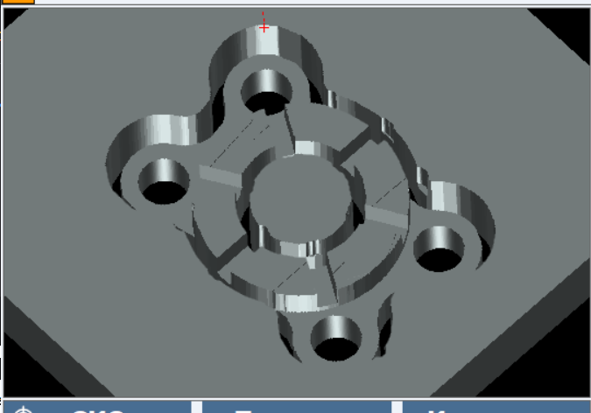

Рис. 9. Обработанная заготовка.

**Вывод:** в данной лабораторной работе были изучены основные команды G-кода и принципы создания программы для обработки деталей в ЧПУ системе «АксиОМА Контрол».